Информатика: 6 класс
Дата:.17.02.2017г
Тема урока: Редактирование таблиц.
Задачи:
- Обучающая: Познакомить учащихся с таблицами и правилами их создания средствами текстового процессора. Сформулировать у учащихся понятия о способах создания таблицы.
- Развивающая: Развить в учениках внимательность, заинтересованность, умение применять полученные знания на практике. Развивать всесторонне развитую личность.
- Воспитательная: Воспитать в учениках трудолюбие и взаимное уважение, умение работать в группах .
Цель урока:учащиеся
-знают как редактируются таблицы;
-умеют редактировать таблицы;
-умеют заполнять таблицы данными.
Тип урока: изучение новой темы.
Ход урока:
- Орг.момент.
- Настрой на позитив. Наступает весна! Скоро совсем не останется снега, растает лёд! Надо успеть покататься на лыжах и коньках Покажите, какие движения выполняет бегущий лыжник. А какие – конькобежец? Молодцы! Вы пришли довольные и радостные домой. С таким же отличным настроением мы поработаем сегодня на уроке.
- Проверка Д\З. Электронное тестирование в Kahoot.it.
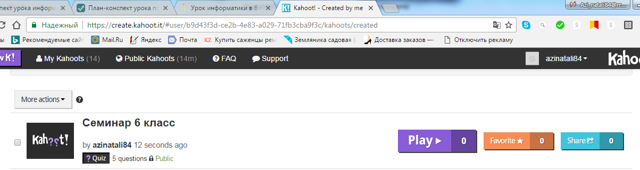
- Актуализация знаний. Работа в парах «Анаграммы»
ТЦЛААИБ – Таблица
ЕКЧЙАЯ – Ячейка
БОСЦЕЛТ – Столбец
АСТРОК – Строка
НИИЕРДЕКААРВТО – Редактирование
ЗИЕИМНЕНЕ – Изменение
- Работа по новой теме.
Самостоятельно разобрать 2 способа ИЗМЕНЕНИЯ РАЗМЕРОВ СТРОК И СТОЛБЦОВ ТАБЛИЦЫ.
Показать на доске «Выделение элементов таблицы», «Изменение структуры таблицы», «Выравнивание в таблице».
- Физминутка для глаз.
- Игра «Правда», «Ложь». На ламинированных листах на одной стороне пишут «Правда», на другой «Ложь». В зависимости от высказываний показывают ту или иную сторону.
А) Таблица состоит только из строк (Ложь)
Б) Размер таблицы можно изменить . (Правда)
В) Направление текста в таблице можно менять (Правда)
Г) Добавить элемент в уже готовую таблицу невозможно(ложь)
Д) Ячейки можно объединять и делить на части. (правда)
- Практическая работа.
- Рефлексия.Три М».

Учащимся предлагается назвать три момента, которые у них получились хорошо в процессе урока, и предложить одно действие, которое улучшит их работу на следующем уроке.
- Подведение итогов, выдача Д/З.

